АДМИНИСТРАЦИЯ РОДИНСКОГО РАЙОНА АЛТАЙСКОГО КРАЯ

РАСПОРЯЖЕНИЕ

25.03.2022 № 65-р

с. Родино

О награждении

Наградить Почётной грамотой Администрации Родинского района Лобач Наталью Владимировну, специалиста II категории Родинского филиала КАУ «МФЦ Алтайского края», за многолетний добросовестный труд.

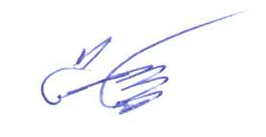

Глава района С.Г. Катаманов

Ирина Николаевна Тяпшева

22636